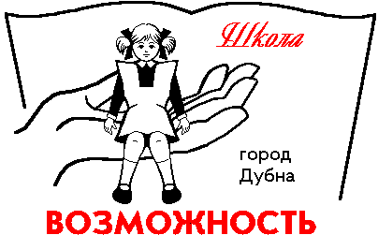Администрация города Дубны Московской области
Управление народного образования
Муниципальное бюджетное общеобразовательное учреждение
«Общеобразовательная школа «Возможность» для детей
с ограниченными возможностями здоровья
г. Дубны Московской области»
(школа «Возможность»)
ул. Попова, д. 9, г. Дубна, Московская область, 141980, тел: (496)216-60-60*5120; (496)216-60-60*5121,
E-mail: vozm@uni-dubna.ru ОКПО: 13376416, ОГРН: 2085010007223, ИНН: 5010029086, КПП: 501001001

УТВЕРЖДАЮ
Директор школы «Возможность»
_________________ М.И.Макарова
«_____» __________________2023г.

График работы психолога на 2023-2024

Дни недели | Часы работы
Понедельник | 10:00 – 13:30
Вторник | 10:00 – 13:30
Среда | 10:00 – 13:30
Четверг | 10:00 – 13:30
Пятница | 10:00 – 14:00

